Olching, 28.12.16
4.Brief von Diablo

Liebe Sabine, Andy, Kathi und Lou. Jetzt folgt der der vierte Brief von Diablo, wie es ihm so ergangen ist seit seinem Auszug bei euch. Ich wünsche euch viel Spaß beim Lesen und viele Grüße schon mal von Rudi, Sissi und Simone.

„Hallo Sabine,
endlich habe ich mal Zeit zum Schreiben, aber du musst schon verstehen, dass ich jetzt vor Weihnachten sehr stark beschäftigt war.
Also zuerst mal muss ich ca. sechs Wochen von der Zeit zurück denken mit meinen Erlebnissen. Es war ein Donnerstagnachmittag, als ich mit Ladrón und Frauchen Sissi unterwegs war. Auf unserer Stammroute ist ein kleines Miniwäldchen, sehr zugewachsen und versumpft (da passt Sissi immer höllisch auf, dass ich nicht abdrifte zu einem kleinen Moorbad), und da waren ausnahmsweise viele Leute und die waren ganz laut. Ich war schon ganz neugierig, was da los ist und hatte es sehr eilig. Die machten so einen Krach (Sissi erklärte mir da, dass hier Bäume gefällt werden und den Krach die Kettensägen machen), sehr interessant. Wir gingen also nahe ran und die Leute fanden mich gleich nett und lieb und haben mich gestreichelt und auf einmal: Ein riesen Knall und ein ganz großer Baum fiel um. Zuerst wollte ich flüchten, bevor er mich platt macht, aber Sissi hat mich gebremst und aufgepasst, dass mir nichts passiert. Wir haben noch ein bisschen zugeschaut und sind dann wieder nach Hause. Am nächsten Tag gingen wir wieder dieselbe Route, aber es waren keine Leute mehr da. Ich habe mir dann alles ganz genau angesehen und da lagen noch einige große Baumstämme im Gestrüpp und da dachte ich mir: „Ja aufräumen hätten die schon können.“ Also machte ich mich ans Werk; ich zerrte und zog und Ladrón, die Schlaftablette, hat nicht mitgeholfen und Sissi auch nicht (faules Pack). Plötzlich machte es ganz stark Aua und ich sprang zurück und sofort blutete ich aus der Schnauze. Mann, was ist Sissi da erschrocken. Sofort kniete sie sich vor mich hin und wollte nachsehen, meine schönen weißen Söckchen habe ich auch blutig gemacht und immer den Kopf auf den Boden gedrückt und hin und her geschoben, dann auch mit der Pfote an der Schnauze gewischt, da bekam sie richtig Angst. So schnell wie möglich sind wir nach Hause und sie hat mich auf die Couch gehoben und mit der Taschenlampe in meiner Schnauze nachgesehen und nichts gefunden. Ich habe immer noch mit der Pfote gewischt und geblutet, da hat sie erst mal geflucht, weil es natürlich Freitag später Nachmittag war (17 Uhr), mich ins Auto gebracht und sofort zum Tierarzt gefahren. Ich habe zwischenzeitlich schon stark gespeichelt und fand das nicht mehr lustig und Sissi hat gleich bei der Annahme erklärt, dass wir ein Notfall sind und so durften wir gleich in das Behandlungszimmer. Die Tierärztin kam sofort und fand erst auch nichts, aber sie guckte mehrmals in meine Schnauze und beim vierten oder fünften Mal entdeckte sie einen fingerdicken Zweig, den ich abgebissen hatte und der oben im Kiefer quergesteckt war an den Zähnen. Sie zog ihn raus und mir ging es wieder gut. Sissi musste nicht mal was bezahlen, weil ich so ein armer Kerl war und wir fuhren wieder heim.
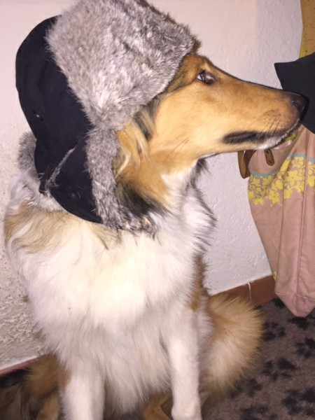
Übrigens, am nächsten Tag wollte ich wieder Bäume zerren aber das hat sie mir strikt verboten und zwei Tage später hatten die Leute doch noch aufgeräumt.
Na, jetzt geht es kleinweise weiter. Als nächstes habe ich verstanden, wie man im Schlafzimmer Schubladen öffnet. Eines Tages kam Sissi heim und wunderte sich, warum eine Wintermütze mit Fell so zerfleddert war und fragte Simone und die erklärte, dass sie das nicht weiß, woher die kommt. Als sie darauf ins Schlafzimmer ging, war eine Schublade mit Wintermützen und Schals offen. Das habe ich ganz alleine geschafft. Ich wollte, dass meine schönen Pommes-Tüten warm bleiben.

Da ich sehr kreativ bin, kann Sissi nicht eine Sache wegräumen oder versperren, da ich ständig auf Entdeckungsreise bin, wenn keiner da ist. Als nächstes habe ich das Toilettenpapier im WC entdeckt. Hui, was für ein Spaß, wenn man daran zieht und es immer mehr wird. Aber damit es nicht so auffällt, habe ich einen Teil davon gefressen, schmeckt nicht mal schlecht. Am nächsten Tag kam es aber als Wurstform (fast strahlend weiß) wieder raus. Jetzt ist bei uns das Toilettenpapier im Regal verstaut bis auf weiteres (wenn Besuch kommt, müssen wir immer erst WC-Einführung machen), denn irgendeiner vergisst immer, die Tür zu schließen.
Mittlerweile begann der Advent und alle hatten große Befürchtungen, dass ich nur Blödsinn mache, aber ich habe sie ganz schön veräppelt. Es wurde dekoriert und alles schön weihnachtlich gemacht und ich nicht aus den Augen gelassen. Na ja, was soll ich sagen, die ersten zwei Wochen ließ ich sie in dem Glauben, dass ich jetzt vernünftig und erwachsen bin, sie sollen ja auch eine Freude haben, aber dann, als alle darauf reingefallen sind, schlug ich zu. Sissi kam von der Arbeit und wunderte sich, was ich für ein Holzstückchen herumtrug. Ich zeigte es ihr, aber sie kam erst mal nicht darauf, was es ist. Es lagen auch Holzspäne rum und auf einmal war ihr klar, dass das einmal ein kleiner Elch war, der aber jetzt nur noch die Größe einer Walnuss hatte, ein paar Engelchen und so Krimskrams lagen auch rum und ich bekam eine Ansage, dass ich das bleiben lassen soll. Klar, soweit kommt’s noch, dass ich mich zu Hause langweile, während die anderen jeden Morgen abhauen und mich mit Ladrón alleine lassen und der sowieso immer nur schlafen will.
Bei einer weiteren Runde am Forellenweg sahen wir, dass jetzt wieder Hochlandrinder da sind (die waren den ganzen Sommer über nicht da) und Sissi war davon nicht sehr begeistert. Obwohl, passen tut es gut, es sind schottische Hochlandrinder und Ladrón und ich sind ja auch schottische Schäferhunde. Na ja, weiter, also wir machten unsere Nachmittagsrunde, die an dem Tag etwas verspätet stattfand, da Sissi vorher einkaufen war. Wir, also Ladrón und ich, wurden schick gemacht mit Leuchties, da es schon dunkel war. Sissi hatte eine etwas dämlich aussehende Stirnlampe und los ging es. Wir waren den Forellenweg etwa 100 Meter gegangen, als ich etwas hörte und stehenblieb. Sissi blieb auch stehen und drehte sich um, um zu sehen, was ich hatte. Sie wollte weitergehen, aber ich stemmte mich ein und machte keinen Schritt mehr. Also ich, der Kleinste, sehe Gefahr und die anderen beiden Langweiler nicht, ts, ts. Plötzlich erstarrte auch Sissi, es war, wie gesagt, dunkel, dazu noch richtig dichter Nebel und da hörte sie auch schon ein Schnaufen und sah einen Schatten. Sie überlegte noch kurz, was es war und dann kam ihr, dass der Boss der Rinder, ein schöner großer Stier mit mächtigen Hörnern, ankam und zwar mit Tempo. Sofort wollten wir den Rückzug antreten und ich habe erst mal gebellt und hoffte, dass er jetzt verschwinden würde, aber nö, der wollte schon wissen, wer der Bestimmer in der Gegend ist und wir geben alle drei zu, dass wir eindeutig ihm dieses Recht zusprachen. Sissi ermahnte mich, ruhig zu sein und der Kerl stampfte und schnaubte auf den Zaun zu (ein klitzekleiner Elektrozaun) und es sah nicht so aus, als ob er bremsen würde. Also kurz gesagt, schnellstmöglicher geordneter Rückzug und das in nächster Nähe (Abstand war ca. 3 – 4 Meter) von dem neuen Nachbarn. Puh, was waren wir froh, als wir auf der Hauptstraße waren. Sissi weigert sich seit dem Vorfall, diesen Weg zu gehen, wenn die Rinder in Sichtweite sind und wählt seitdem andere Wege.
Als sie am nächsten Tag von der Arbeit kam, sah sie gleich von der Haustür mein neuestes Werk: Ich habe mein Bett bequemer gestaltet. Erst mal blieb sie wie versteinert stehen und überlegte, was ich da gemacht habe. Sie vermutete, dass ich das Bett von Ladrón zerlegt habe (einen Weidenkorb), aber denkste, war es nicht. Ich zerstöre doch nicht Sachen von meinem Kumpel. Dann, als sie näherkam entdeckte sie, dass es Stroh ist (logisch, ich werde doch mein Bett nicht mit Holz- bzw. Weidenstücken auspolstern) und ich das ganz bequem in meinem Bett verteilt habe, so richtig kuschlig. Sie überlegte, wo ich das herhaben könnte und nach kurzer Rundumsicht bemerkte sie dass das „schwedische Weihnachtspferd“ aus Stroh fehlte, das bekam sie vor ein paar Jahren von Manuela (ihrer zweiten Tochter), die in Stockholm gearbeitet hatte und es damals mitbrachte. Oh war sie da sauer, also richtig sauer. Ist echt gigantisch wie viel Stroh die in so ein kleines Pferd reingebracht haben.
Daraufhin hat sie die Weihnachtsdeko von dem Fenster entfernt, damit mir nichts mehr bleibt. Ich habe ja immer von dem einen Fenster Sachen geholt und sie dachte (Frau Oberschlau), dass ich das Zweite noch nicht entdeckt habe. Ok, selber schuld, also am nächsten Tag war dann Fenster Nummer zwei dran. Als Simone (die Verräterin ist seit Oktober wieder in ihrer eigenen Bude und hat weniger Zeit für mich) nach dem Reiten nach Hause kam, hat sie erstmal putzen dürfen. Die Schneekugel habe ich auf den Boden geworfen (ich wollte doch nur mal sehen, wie es ist, wenn es schneit) und noch ein paar kleine Figuren. Damit hatte ich erreicht, dass auch das zweite und letzte Fenster frei gemacht wurde von der Deko.
Abends warf ich noch mal einen Blick auf das Ganze und habe noch eine schöne Amaryllis in einer Glasvase mit kleinen Tannenzapfen und Kugeln entdeckt. Leider hat mich Sissi beobachtet, somit hat sie die Blumen (es waren je eine an jedem Fenster) in Sicherheit gebracht, bevor sie zur Arbeit ging. Spielverderberin!!! Also musste ich was Neues tun. Tja, es gab noch eine normale Amaryllis (ohne lustige bunte Kugeln in der Vase) dort, also habe ich die runtergeworfen und den kleinen Untersetzter kann man jetzt als Ufo benutzen, einen Rand gibt es nicht mehr. Blöd war nur, dass am Vorabend Sissi ihre Blumen gegossen hat und somit eine richtige Sauerei entstand, also kam mittags wieder der böse Blick von Frauli.
Also ich möchte nebenbei mal bemerken, Rudi kann einem schon leidtun, egal wie fleißig man ist oder was man macht, zufrieden ist diese Dame nie! Immer motzt oder schimpft sie.
Zwischendurch kontrolliere ich immer mal, was ich noch so finden kann. Im Schlafzimmer (die Schubladen öffnen kann ich ja schon, da war aber nichts Interessantes mehr) habe ich mal probiert, das Nachtkästchen zu öffnen und natürlich habe ich das geschafft. Da waren aber nur ein paar Bücher drin. Ich habe mir mal eines rausgeholt und ein bisschen „gelesen“. War ein recht interessantes Buch über Verbrecher, aber das ist dann doch zu gruselig für Frauli und dann habe ich es lieber zerstört. Wie erwartet gab es wieder Ärger von Frauli, weil das Buch ein Geburtstagsgeschenk war.
Dann habe ich weiter gesucht und was fand ich? Na? Dieses oberblöde Teil, das Schuld ist, dass ich immer mit Ladrón alleine bleiben muss, das Piepseding, das Rudi so gerne hat. Jeden Morgen nervt das Teil und da springt Rudi aus dem Bett und lässt uns dann zur Gassirunde raus und füttert uns schnell damit er ja ganz flott weggehen kann. Da dachte ich mir, nö dieses Ding gehört zerstört! Ich habe mein Bestes gegeben, also es ist wunderbar zerbissen und hat noch ein paar Tage gepiepst, da musste ich nochmal kurz nacharbeiten, aber jetzt ist finito mit dem Krach und tatsächlich Rudi ist seit einer Woche nicht zur Arbeit gegangen (mann, was bin ich für ein kluges Kerlchen).
Und ich bin auch super super schlau sagt Rudi immer. Am Montag vor zwei Wochen kam Sissi halt mal wieder von der Arbeit und wollte Licht machen und was passiert? Nichts! Sie hat sich erst gewundert, da Rudi eine Woche zuvor eine neue Lampe reingeschraubt hat und es trotzdem dunkel blieb. Bis sie schließlich mein Meisterstück entdeckte: ein durchgebissenes Kabel, also Stromkabel, da war sie total schockiert. Sie musste die Eckbank verschieben, um an die Steckdose zu kommen und da fand sie den Funkstecker, den ich fachgerecht abgezogen hatte und aus dem habe ich zur Sicherheit auch noch das Stromkabel abgezogen, ich bin ja kein Selbstmörder. Sie erzählte Rudi davon am Telefon und als der abends heimkam, hatte er schon das passende Werkzeug bzw. Kabel, um es wieder zum Leuchten zu bringen. Nach einiger Überlegung, wie man das verhindern kann, dass ich nochmal rankomme, wurde das Nudelbrett davor verkeilt. Dieses doofe Brett hat mir als Welpe schon die Terrasse vermiest, weil sie es vor den Eingang gestellt haben, damit ich nicht immer ausbreche.

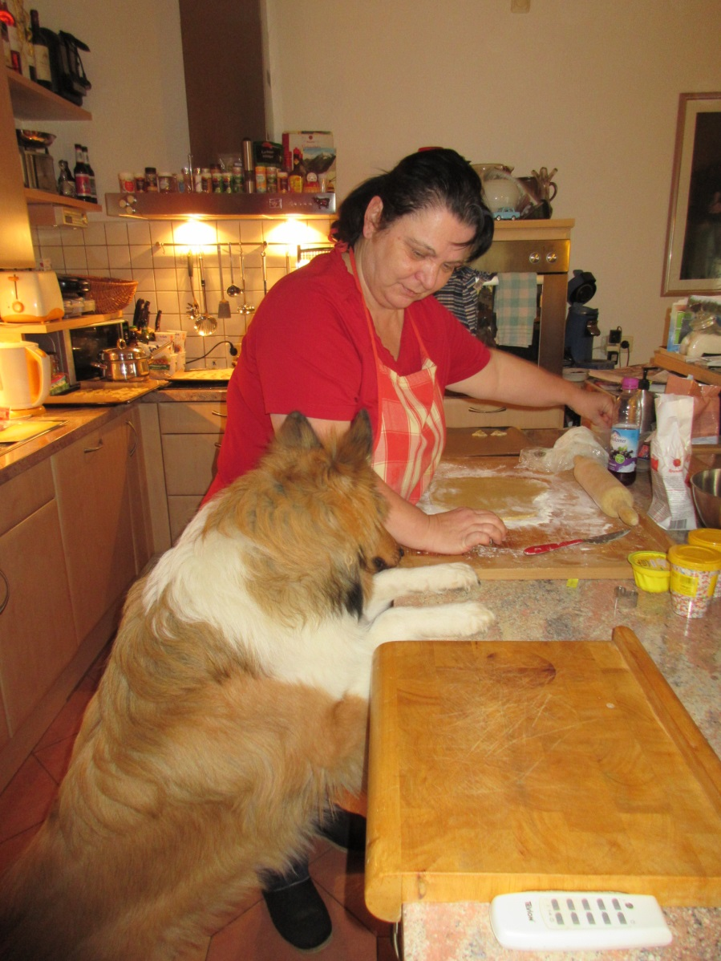
Mittlerweile werde ich Grinch genannt, weil sie meinen, dass ich Weihnachten so hasse. Aber von wegen, ich lieeeebe Weihnachten, aber im Moment ist mein Kopf ein bisschen durcheinander und Ladrón bespringt mich auch dauernd. Hat irgendwas mit „Hormonen“ und „Pubertät“ zu tun. Plätzchen backen mache ich jedoch liebend gerne. Frauli hat dieses Jahr mit meiner Hilfe 18 Sorten gebacken und dann noch 5 Hundesorten. Ich habe immer fleißig probiert, ob der Teig gut schmeckt.
Am 23. Dezember haben sie dann den Christbaum aufgestellt und zwar voller Bauchschmerzen. Jetzt achten alle drei mit Argusaugen auf mich wegen des Christbaums, aber ich bin ja nicht blöd. Solange die zu Hause sind, werde ich gar nichts machen, nur als braver Bub fungieren. Ich vermute mal, dass sie bestimmt wieder anfangen und mich alleine lassen und dann, dann werde ich alles nachholen was ich in den letzten 14 Tagen nicht machen konnte. Die Gouvernante will nämlich bis zum 6. Januar bleiben, um mich wieder zu erziehen. Ohhh mann!!
Jetzt wünsche ich euch erst mal allen einen guten Rutsch ins neue Jahr und hoffe, dass ich euch alle mal wieder sehen kann und ihr mich.“ Liebe Grüße euer Diablo

